Ostergrußaktion 2020
Ostern ist das größte und wichtigste Fest für uns Christinnen und Christen. Dazu führt die Katholische Jungschar Österreichs jedes Jahr mit allen Diözesen diese Grußaktion durch. Mit Ostergrußkärtchen machen die Jungscharkinder, Ministrantinnen und Ministranten auf die frohe Botschaft der Auferstehung Jesu aufmerksam. Und wünschen damit allen ein gesegnetes Osterfest.
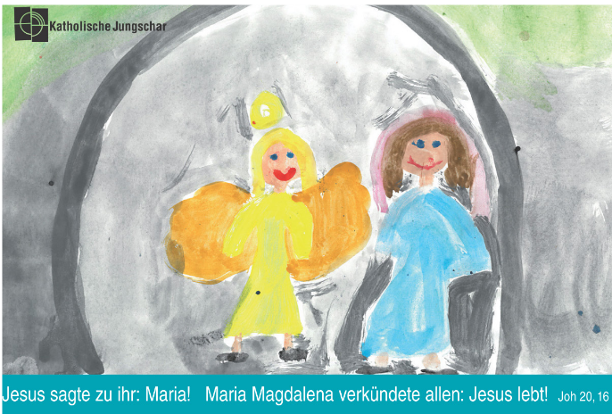
Bild zum Download: http://www.kirchen.net/fileadmin/user_upload/subportale/Jungschar/Service_Download_PDF/Ausschreibungen/2020_OGKarte.jpg
Aktionsheft: https://www.dioezese-linz.at/dl/osLOJKJkkmnNJqx4kOJK/Ostergru_aktion2020Aktionsheft.pdf
Auf der heurigen Ostergrußkarte ist eine Person besonders hervorgehoben und zwar handelt es sich um die Heilige Maria Magdalena – ein Bild zur Auferstehungserzählung des Evangelisten Johannes: Joh 20,1.11-18.
Am ersten Tag der Woche kam Maria von Magdala frühmorgens, als es noch dunkel war, zum Grab und sah, dass der Stein vom Grab weggenommen war. Maria stand draußen vor dem Grab und weinte. Während sie weinte, beugte sie sich in die Grabkammer hinein. Da sah sie zwei Engel in weißen Gewändern sitzen. Die Engel sagten zu ihr: Frau, warum weinst du? Sie antwortete ihnen: Man hat meinen Herrn weggenommen, und ich weiß nicht, wohin man ihn gelegt hat. Dann wandte sie sich um und sah Jesus dastehen, wusste aber nicht, dass es Jesus war. Jesus sagte zu ihr: Frau, warum weinst du? Wen suchst du? Sie meinte, es sei der Gärtner, und sagte zu ihm: Herr, wenn du ihn weggebracht hast, sag mir, wohin du ihn gelegt hast. Dann will ich ihn holen. Jesus sagte zu ihr: Maria! Da wandte sie sich ihm zu und sagte auf hebräisch zu ihm: Rabbuni!, das heißt: Meister.
Maria von Magdala ging zu den Jüngern und verkündete ihnen: Ich habe den Herrn gesehen. Und sie richtete aus, was er ihr gesagt hatte.
Bildbetrachtung: Schaut auf das Bild.
Wen siehst du?
Was siehst du? Was veranschaulicht der graue Bogen?
Wo glaubst du ist Jesus?
So berichtet der Evangelist Lukas über die Auferstehung Jesu: Lk 24, 1-6
Am ersten Tag der Woche gingen die Frauen mit den wohlriechenden Salben, die sie zubereitet hatten, in aller Frühe zum Grab. Da sahen sie, dass der Stein vom Grab weggewälzt war; sie gingen hinein, aber den Leichnam Jesu, des Herrn, fanden sie nicht. Und es geschah, während sie darüber ratlos waren, siehe, da traten zwei Männer in leuchtenden Gewändern zu ihnen. Die Frauen erschraken und blickten zu Boden. Die Männer aber sagten zu ihnen: Was sucht ihr den Lebenden bei den Toten? Er ist nicht hier, sondern er ist auferstanden.
Vergleich der beiden Erzählungen:
Die beiden Erzählungen über die Auferstehung Jesu sind durchaus verschieden. Aber habt ihr bemerkt, dass sowohl der Evangelist Johannes als auch der Evangelist Lukas darüber berichtet, dass es Frauen sind, die das leere Grab entdecken. Und dass sie dieses Geschehen alleine nicht fassen können. Sie brauchen jemanden, der ihnen hilft, das Geschehene zu verstehen, das Wunder zu begreifen. Es braucht die „Männer in leuchtenden Gewändern“ !
Die Künstlerin Lisbeth Zwerger hat sie in „Geschichten aus der Bibel von Heinz Janisch“ so dargestellt:
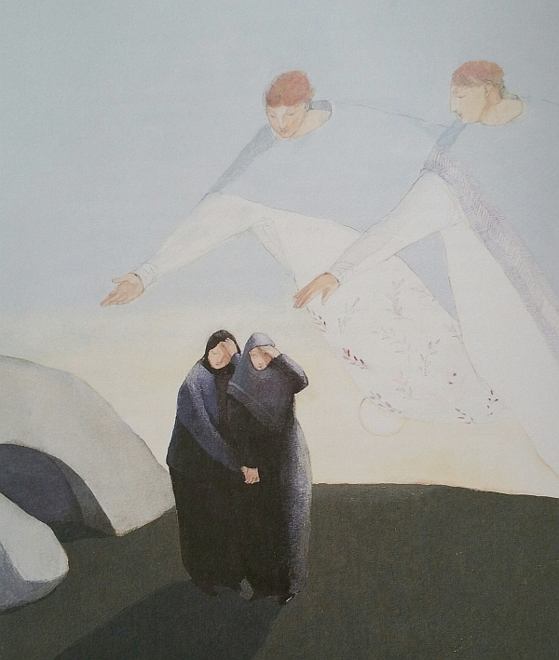
Auf der Ostergrußkarte sieht das so aus!

Die Engel bahnen der Oster-Botschaft den Weg. Diese Engel haben gar keine Auferstehungs-Botschaft für Maria Magdalena. Aber sie bahnen dieser Botschaft den Weg: Sie sehen Marias Tränen. Sie sprechen sie an, sie fragen nach. Sie hören Marias Not an. Und an ihrer Seite begreift Maria die Botschaft der Auferstehung. Und dann wird sie selbst zum Engel. Sie trägt diese Botschaft weiter, sagt sie den Jüngern.
Wer die Auferweckungs-Botschaft zu Herzen bringt, ist ein Engel!

Gedicht:
Rudolf Otto Wiemer: Es müssen nicht Männer mit Flügeln sein

Es müssen nicht Männer mit Flügeln sein, die Engel.
Sie gehen leise, sie müssen nicht schrein,
oft sind sie alt und hässlich und klein, die Engel.

Sie haben kein Schwert, kein weißes Gewand, die Engel.
Vielleicht ist einer, der gibt dir die Hand
oder er wohnt neben dir, Wand an Wand, der Engel.

Dem Hungernden hat er das Brot gebracht, der Engel.
Dem Kranken hat er das Bett gemacht,
und er hört, wenn du ihn rufst in der Nacht, der Engel.

Er steht im Weg und er sagt: Nein!, der Engel.
Groß wie ein Pfahl und hart wie Stein,
es müssen nicht Männer mit Flügeln sein, die Engel.

Die diesjährige Osterzeit steckt mitten in der Coronakrise. Viel Enge, viel Leid, viele Ängste, sogar Tod ist damit verbunden. Wer ist in diesen Zeiten ein Engel, der uns Hoffnung macht, dass alles gut wird, dass Leben weitergeht? Kennst du vielleicht so einen Engel?

Aktionen:
- Beschreibe so einen Engel, wenn du ihn triffst! Erzähle, was er/sie gemacht hat.
Maile/Poste deinen Text. Vielleicht entsteht dann eine richtige „Engelskartei“ : )
- Die Ostergrußkarten werden normalerweise am Ostersonntag bei den Ostergottesdiensten verteilt. Heuer ist das nicht möglich. Wir müssen andere Wege finden. Du könntest die Ostergrußkarte ausdrucken/downloaden und an deine Lieben schicken – digital, oder mit der Post. Sag ihnen, dass du sie liebst. Vielleicht wirst du dann selber zum Engel, der die Auferstehungsbotschaft begreifbar macht.

